绝密★启用前
2016年普通高等学校招生全国考试
数学（文）（北京卷）
本试卷共5页，150分。考试时长120分钟。考生务必将答案答在答题卡上，在试卷上作答无效。考试结束后，将本市卷和答题卡一并交回。

第一部分（选择题共40分）

一、选择题共8小题，每小题5分，共40分。在每小题列出的四个选项中，选出符合题目要求的一项。
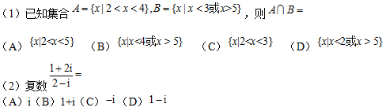
（3）执行如图所示的程序框图，输出的s值为
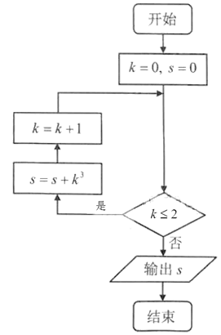
（A）8
（B）9
（C）27
（D）36
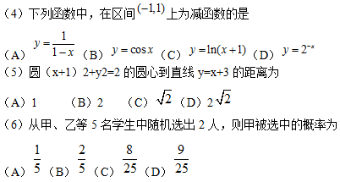
（7）已知A（2，5），B（4，1）.若点P（x，y）在线段AB上，则2x−y的最大值为
（A）−1 （B）3 （C）7 （D）8
（8）某学校运动会的立定跳远和30秒跳绳两个单项比赛分成预赛和决赛两个阶段.下表为10名学生的预赛成绩，其中有三个数据模糊.
学生序号 | 1 | 2 | 3 | 4 | 5 | 6 | 7 | 8 | 9 | 10
立定跳远（单位：米） | 1.96 | 1.92 | 1.82 | 1.80 | 1.78 | 1.76 | 1.74 | 1.72 | 1.68 | 1.60
30秒跳绳（单位：次） | 63 | a | 75 | 60 | 63 | 72 | 70 | a−1 | b | 65
在这10名学生中，进入立定跳远决赛的有8人，同时进入立定跳远决赛和30秒跳绳决赛的有6人，则
（A）2号学生进入30秒跳绳决赛（B）5号学生进入30秒跳绳决赛
（C）8号学生进入30秒跳绳决赛（D）9号学生进入30秒跳绳决赛

第二部分（非选择题共110分）
二、填空题（共6小题，每小题5分，共30分）
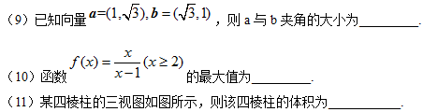
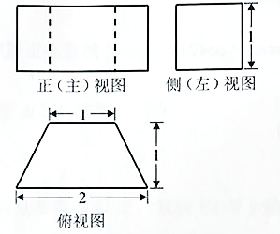
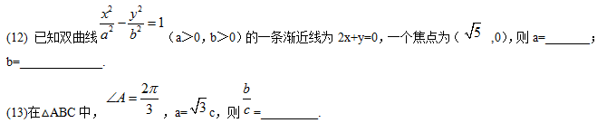
(14)某网店统计了连续三天售出商品的种类情况：第一天售出19种商品，第二天售出13种商品，第三天售出18种商品；前两天都售出的商品有3种，后两天都售出的商品有4种，则该网店
①第一天售出但第二天未售出的商品有______种；
②这三天售出的商品最少有_______种.

三、解答题（共6题，共80分.解答应写出文字说明，演算步骤或证明过程www.gaosan.com）
（15）（本小题13分）
已知{an}是等差数列，{bn}是等差数列，且b2=3，b3=9，a1=b1，a14=b4.
（Ⅰ）求{an}的通项公式；
（Ⅱ）设cn=an+bn，求数列{cn}的前n项和.

（16）（本小题13分）
已知函数f（x）=2sin ωxcosωx+cos 2ωx（ω>0）的最小正周期为π.
（Ⅰ）求ω的值；
（Ⅱ）求f（x）的单调递增区间.

（17）（本小题13分）
某市民用水拟实行阶梯水价，每人用水量中不超过w立方米的部分按4元/立方米收费，超出w立方米的部分按10元/立方米收费，从该市随机调查了10000位居民，获得了他们某月的用水量数据，整理得到如下频率分布直方图：
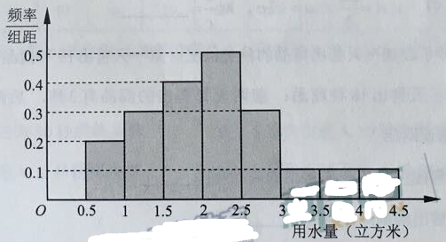
（I）如果w为整数，那么根据此次调查，为使80%以上居民在该月的用水价格为4元/立方米，w至少定为多少？（www.gaosan.com）
（II）假设同组中的每个数据用该组区间的右端点值代替，当w=3时，估计该市居民该月的人均水费.

（18）（本小题14分）
